职称系统操作手册

登录系统前，请做如下准备：
1.手机下载鄂汇办,并注册，该软件是进入系统的必须认证方式。
2.白底电子照片358x441(像素）350dpi(分辨率)100kb以内（大小），之后系统中生成的电子证书就是该照片。
3.身份证照片正反面照片。
4.在支付宝中下载个人社保参保证明。
5.个人任职以来的主要工作业绩和履行工作岗位的情况，字数不限，系统中需要。
6.个人承诺书打印签字照片，个人承诺书见附件（在该手册最后一页），承诺书中专业技术职务一栏填拟申报的职称名称，例如副教授。
7.学历中的证书编号，本科和研究生的都需要。
8.填报论文的主办单位，书刊原件上可查，检索网也可查。
9.系统中的业绩成果按照专业技术职务任职资格申报评分表中的内容填报。
10.系统中的学历学位，业绩成果均需要通过附件上传电子版作为佐证。

电脑登录湖北省专业技术人员职称评审管理信息系统（https://hbzcgl.hb12333.com/zcsh/app/home.html）。

初定人员选择认定模块（绿色）!!!
初定人员选择认定模块（绿色）!!!
初定人员选择认定模块（绿色）!!!

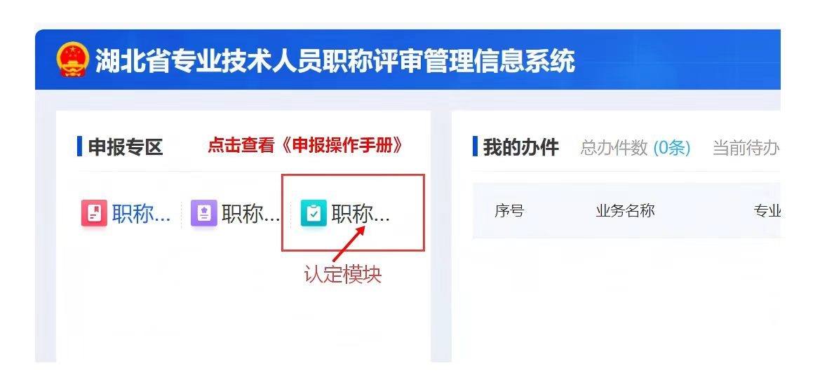
申报中、高级职称者，选择申报模块（红色）!!!
申报中、高级职称者，选择申报模块（红色）!!!
申报中、高级职称者，选择申报模块（红色）!!!

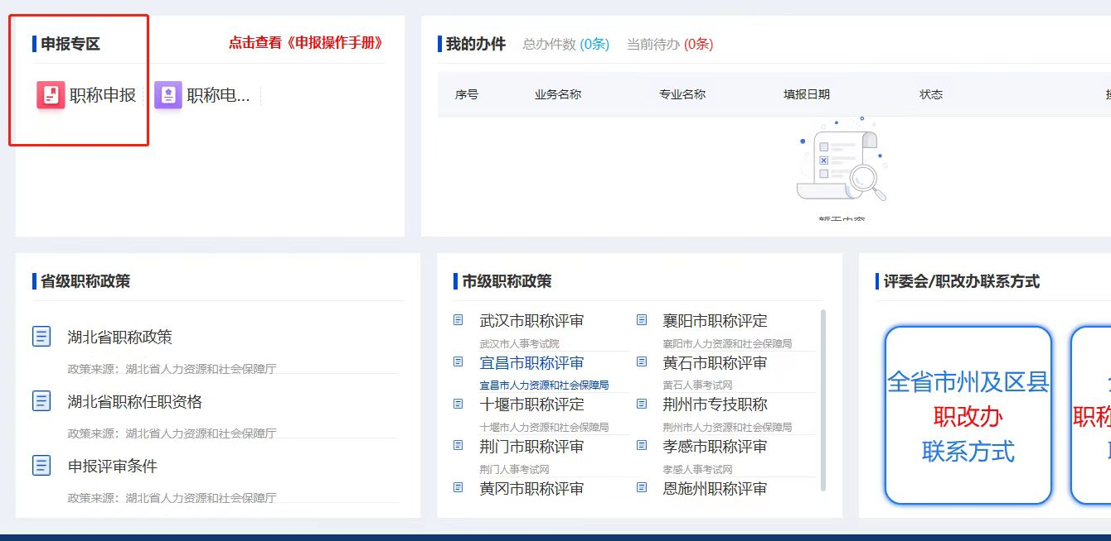
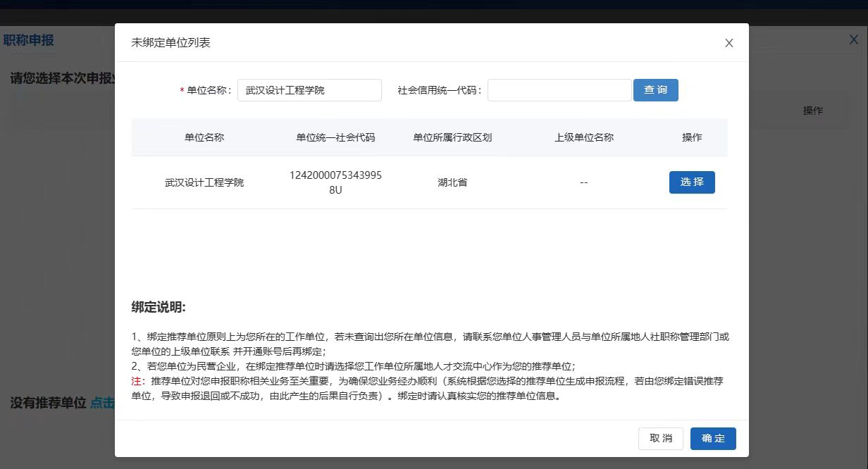
（输入我校名称直接点查询，出现我校后点选择，再点确认。）
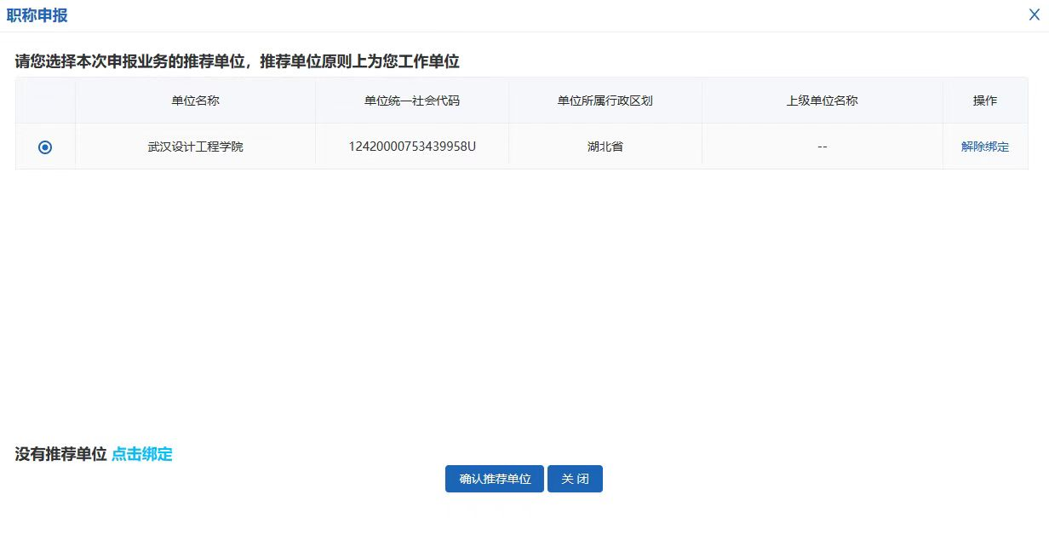
（选择后，点击确认推荐单位）
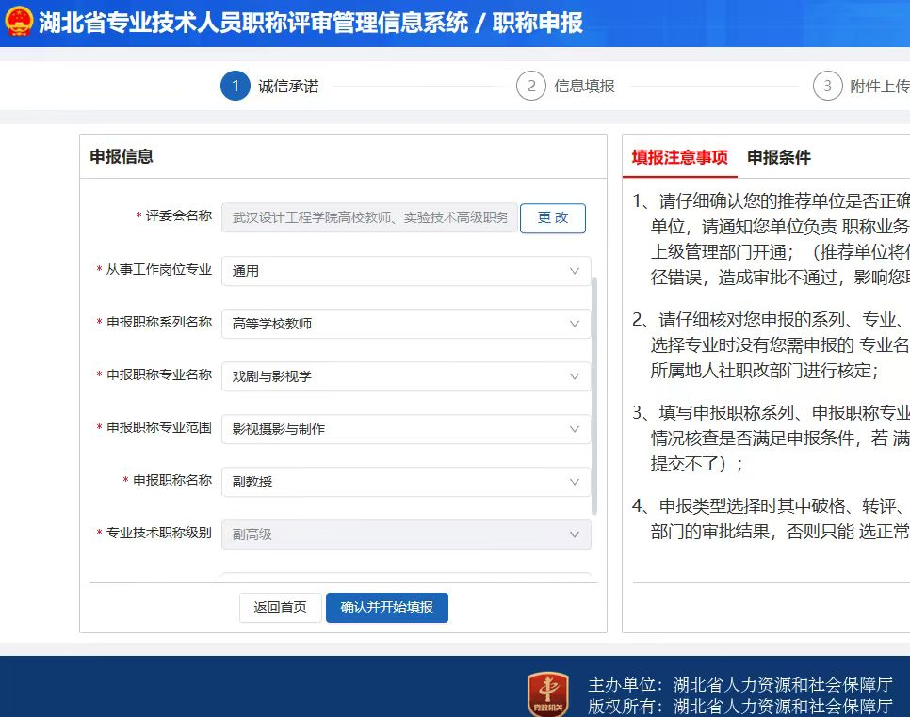
1.评委会点更改，搜索到我校；
2.从事工作岗位专业都填通用；
3.申报职称系列名称统一为高等学校教师；
4.申报专业名称是评分表上的申报专业名称；
5.申报职称专业范围是更细的分类，大家选择跟自己最接近的。
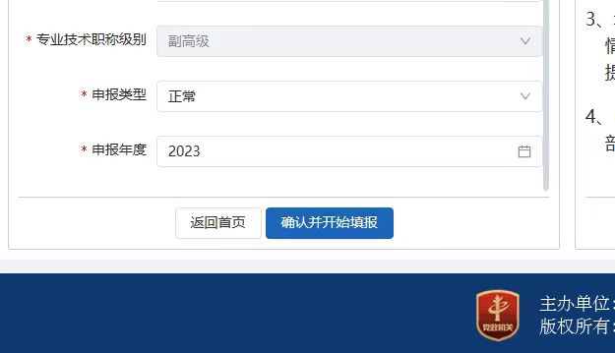
（申报类型，一般都是填正常；有些教师会涉及到转评，例如亚心生命健康学院的教师由护理中级转评讲师，这里就选择转评。）
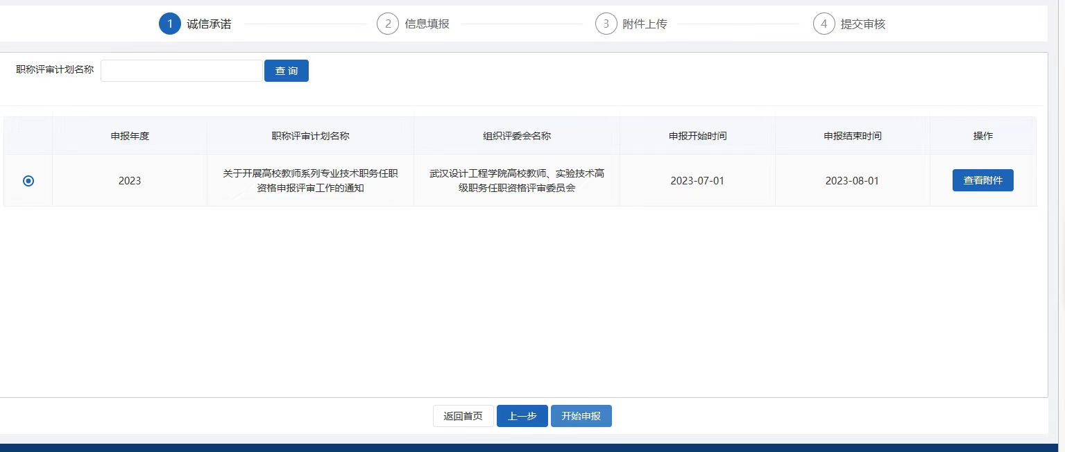
（选择我校开始填报）
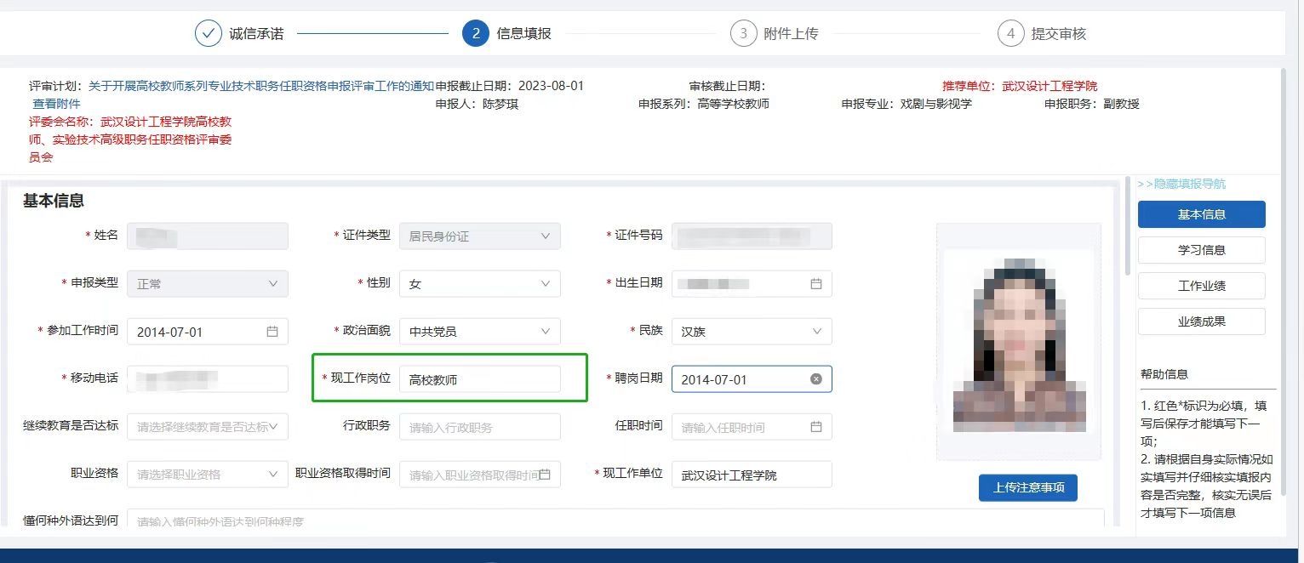
1.参加工作时间是人生中第一次参加工作的时间；
2.现工作岗位统一填报高校教师；
3.聘任日期是大家与我校签订合同的入职日期。
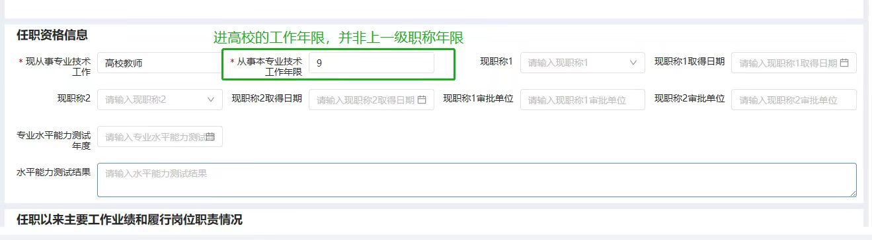
- 现从事专业技术工作统一填报高校教师；
- 从事本专业技术工作年限为来学校多少年；
- 现职称1填写现任职称和获得现任职称时间，现职称2填写上一段职称和上一段职称获得的时间（例如申报教授，现职称1就填副教授，现职称2就填讲师），若申报讲师且未认定过助教，在现职称1填无；
- 水平能力测试选择本年度，后面选择合格。
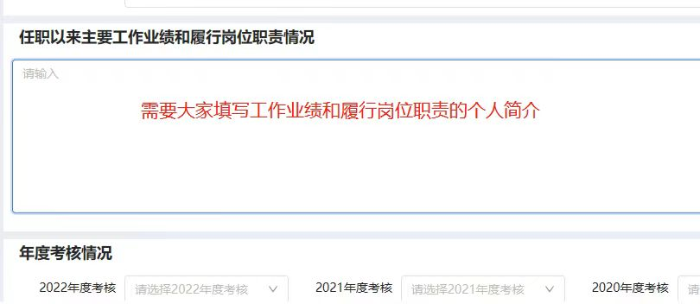
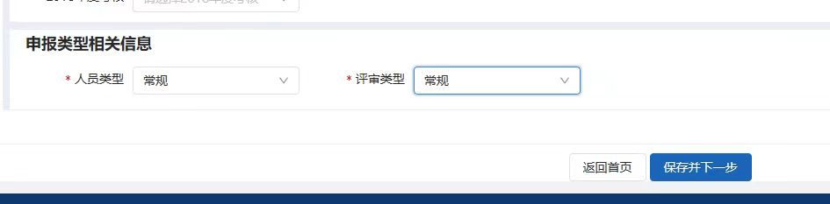
- 人员类型为常规；
- 评审类型为常规，这里转评的老师填转评；
- 年度考核填写近五年的情况。
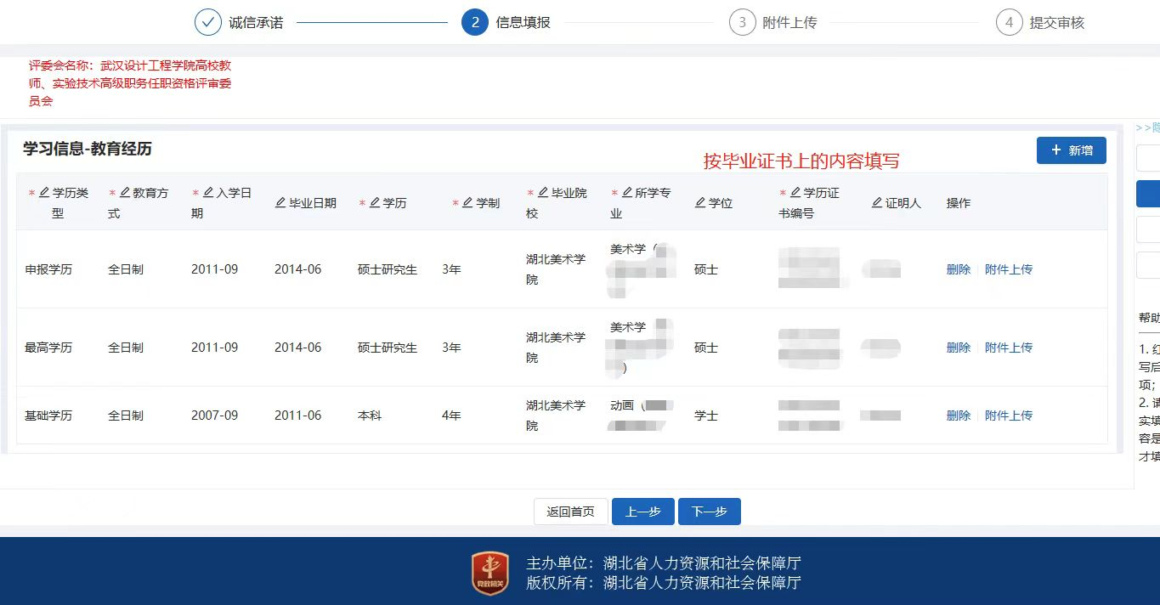
（点右上角的新增，学习经历为三条，1.基础学历为本科学历；2.最高学历为研究生学历；申报学历为最高学历。上传学历附件。）

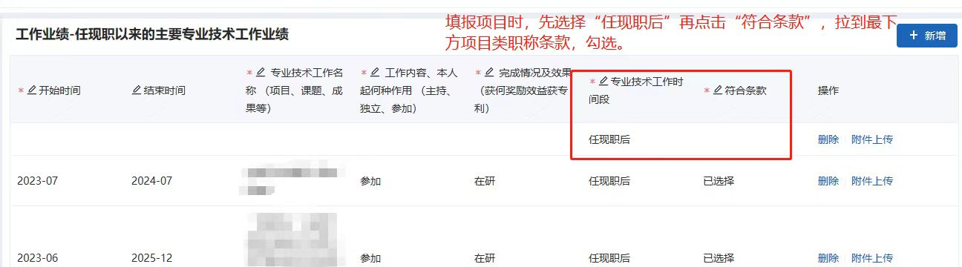
（填项目，上传相关业绩成果附件。1.专业技术工作时间段填报任现职后；2.符合条款选择对应申报职称中的项目条款。见下条）
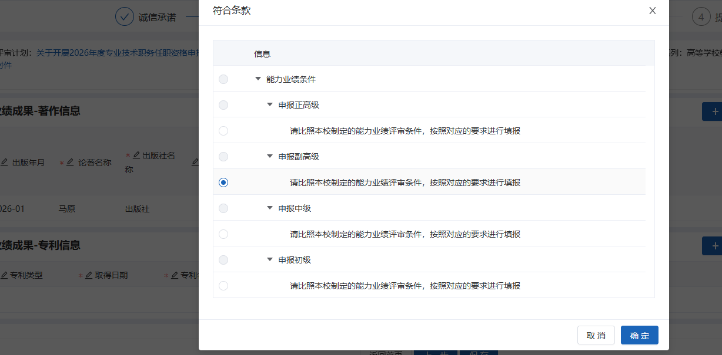
（教授、副教授、讲师、助教都是有对应的条款的，仔细看清楚后选择）
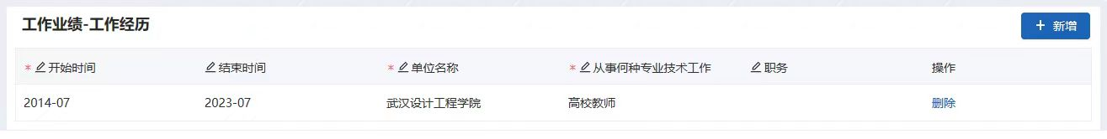
（这里填报我校的工作经历，结束时间不填。）
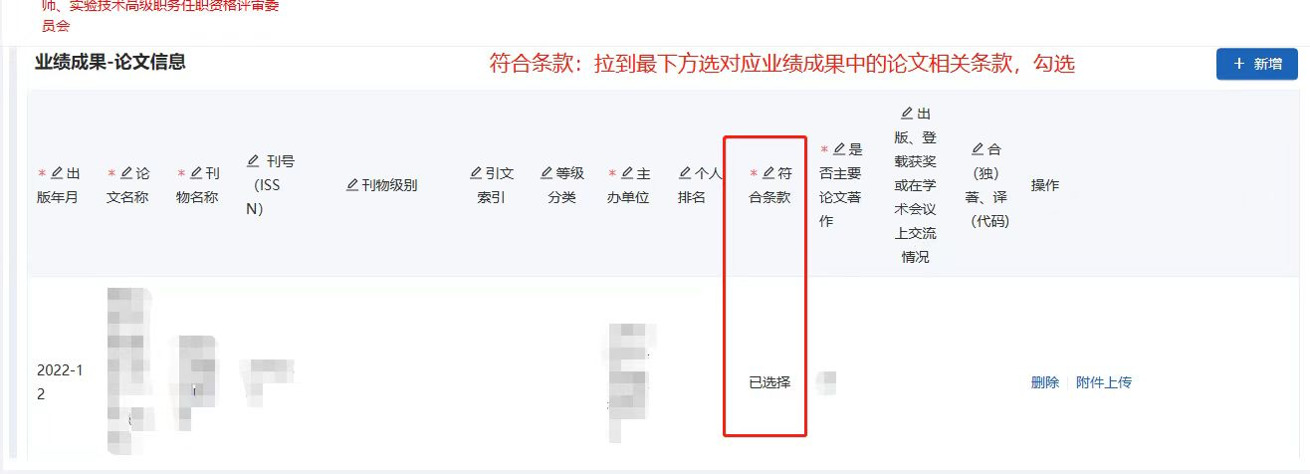
（标红色※填报，其他不填，符合条款跟上面的操作一样，上传相关业绩成果附件。）
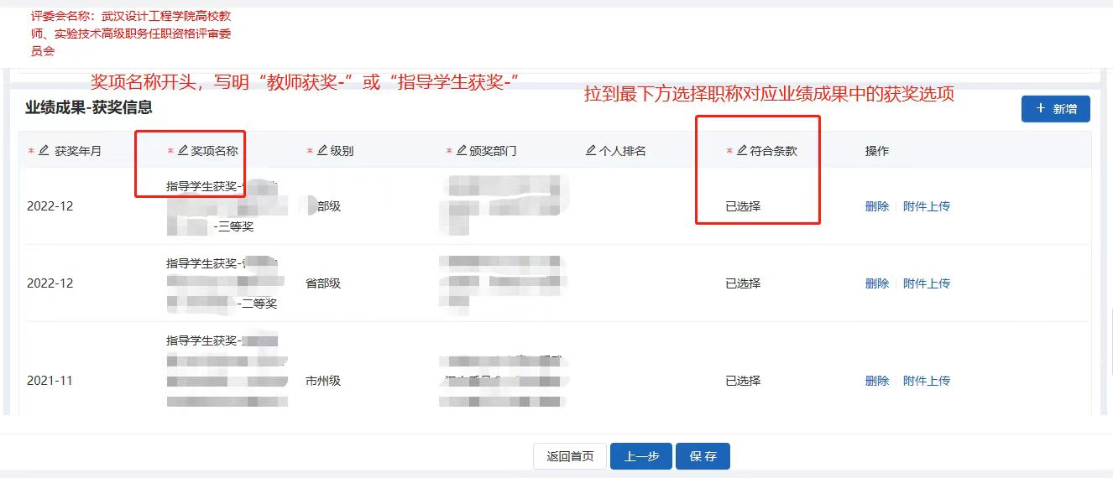（获奖情况这里包含教师个人获奖和指导学生获奖。在名称中标注出来，等级也写进名称里，参照示例。上传相关业绩成果附件。）
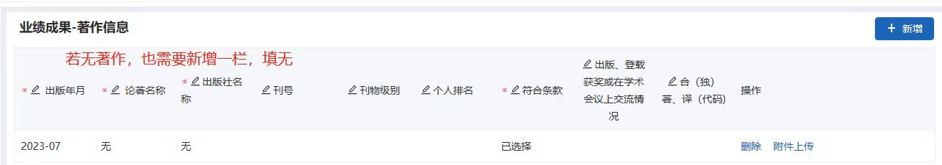
（著作无，也要新增一条填无）
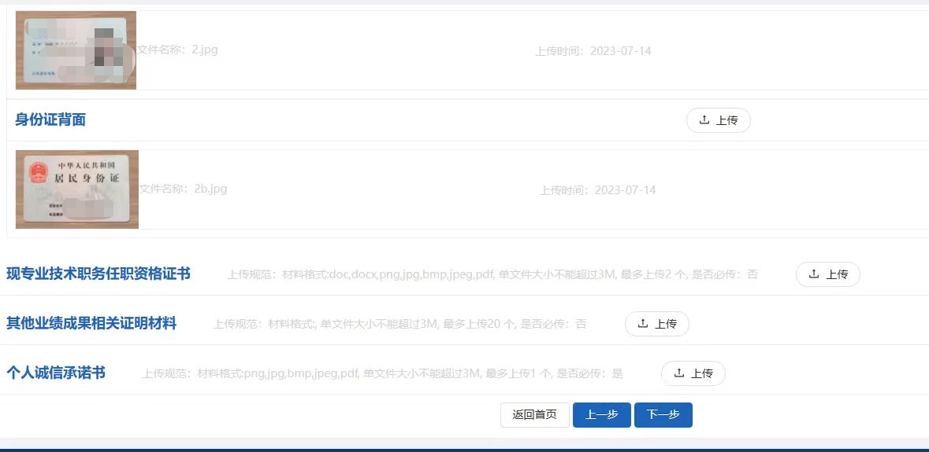
（上传身份证、个人承诺书和社保缴纳明细。）
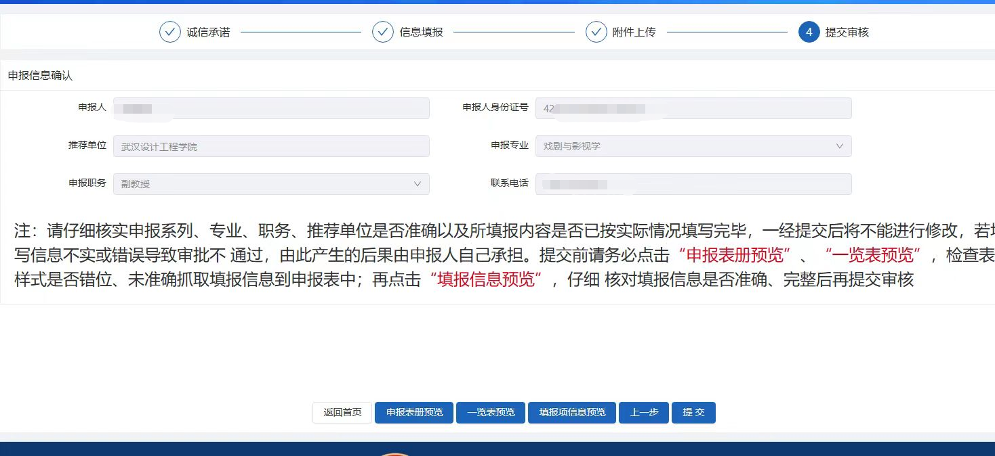
（核对过信息后，点击提交就完成了。）

诚 信 承 诺 书

本人系 武汉设计工程学院 (单位) 工作人员，现
申报 副教授 (专业技术任职资格评审) 。
本人承诺所提交的所有申报评审资料 (包括学历、职称、 考试、奖励证书及论文、业绩证明等材料) 均为真实。如提供 虚假的申报资料，本人自愿三年内停止申报任职资格，并接受 政府职改部门的处理。

承诺人签名：

年 月 日

